5 个人工作总结

5.1 主要工作内容
在本项目中，我个人主要负责以下工作内容：

设计管理员系统: 负责设计和实现管理员系统的基础框架，并设计与实现课程审核、课程统计、教师信息界面、导出教师名单等功能。
学生教师相关的数据库设计: 设计和扩展优化了管理端相关的数据库结构，包括用户信息表、教师信息表，学生信息表等数据表的字段设计，确保数据存储的合理性和高效性。
管理员相关前后端开发: 设计和实现统计页面、课程审核等管理端相关的前端和后端内容，确保系统的功能实现和用户体验。

5.2 具体工作描述
管理员系统设计和实现
- 查看，修改，编辑数据: 共同开发了管理员界面，使管理员能够查看和修改所有教师和学生的详细数据。主要是教师信息的开发，下面是教师个人信息和修改编辑数据展示展示。
- 主要包括教师相关个人信息和详细信息界面
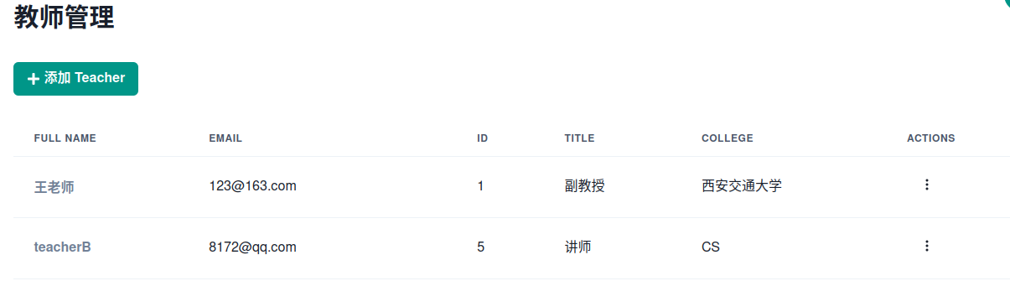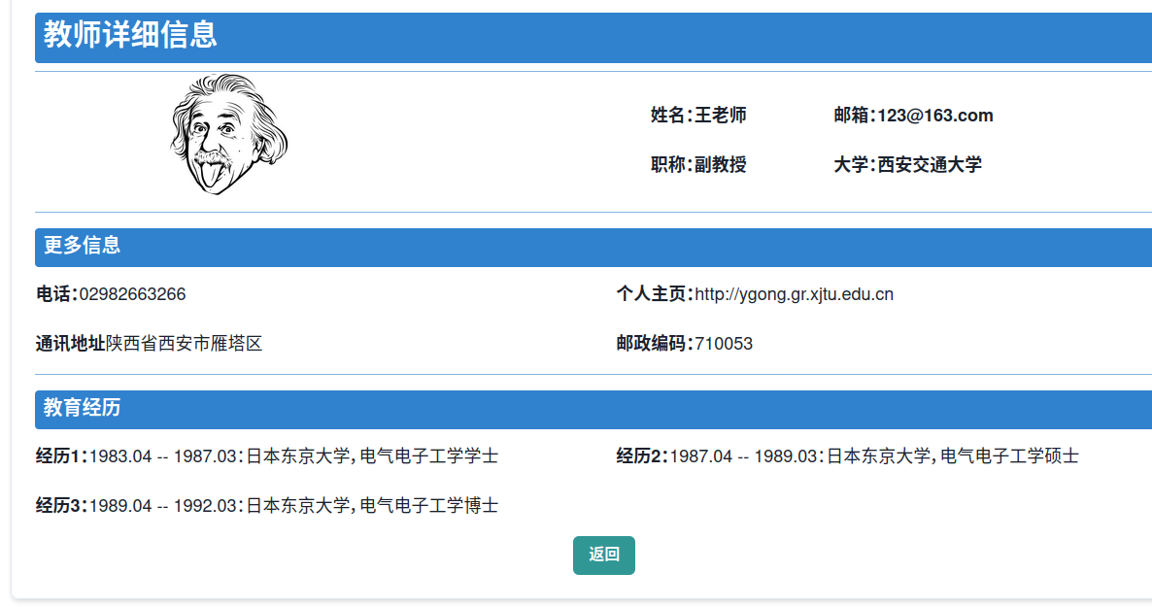
- 管理员课程审核的详细界面
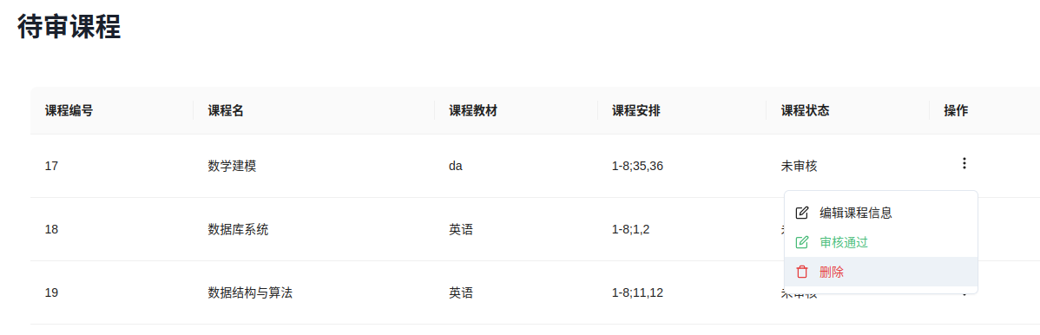
教师申请课程后需要管理员审核通过才能被学生们选取。

- 教师相关的数据库设计：数据库结构设计是系统开发的核心部分，确保数据的合理存储、快速访问和高效管理。在本项目中，数据库设计主要包括学生个人信息、学生选课信息和教师个人信息。
本人主要负责共同对教师信息表进行实现与优化。
这里以教师信息为例子，仅展示部分内容
教师个人信息表

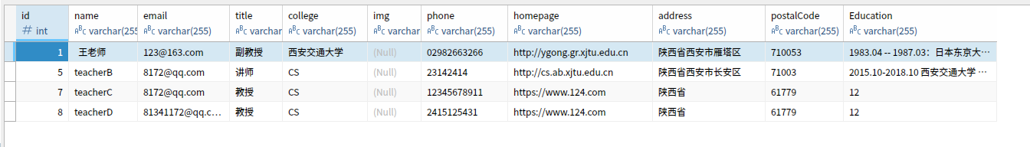

- 统计大厅界面
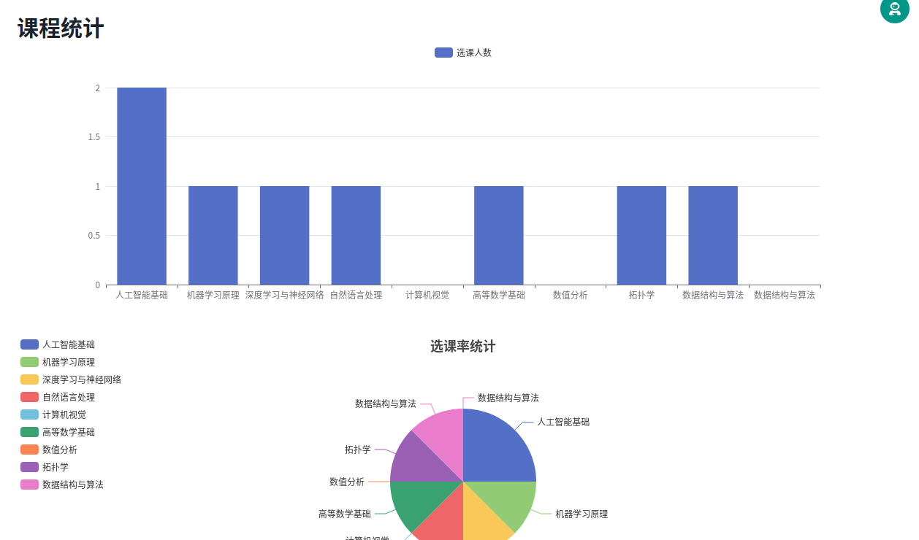
通过统计大厅获取课程选课人数的相关信息。

